Муниципальное бюджетное дошкольное образовательное учреждение

«Центр развития ребенка – детский сад № 15»

МЕТОДИЧЕСКАЯ КАРТА

краткосрочной образовательной практики

**«Открытка маме»**

(5-6 лет)

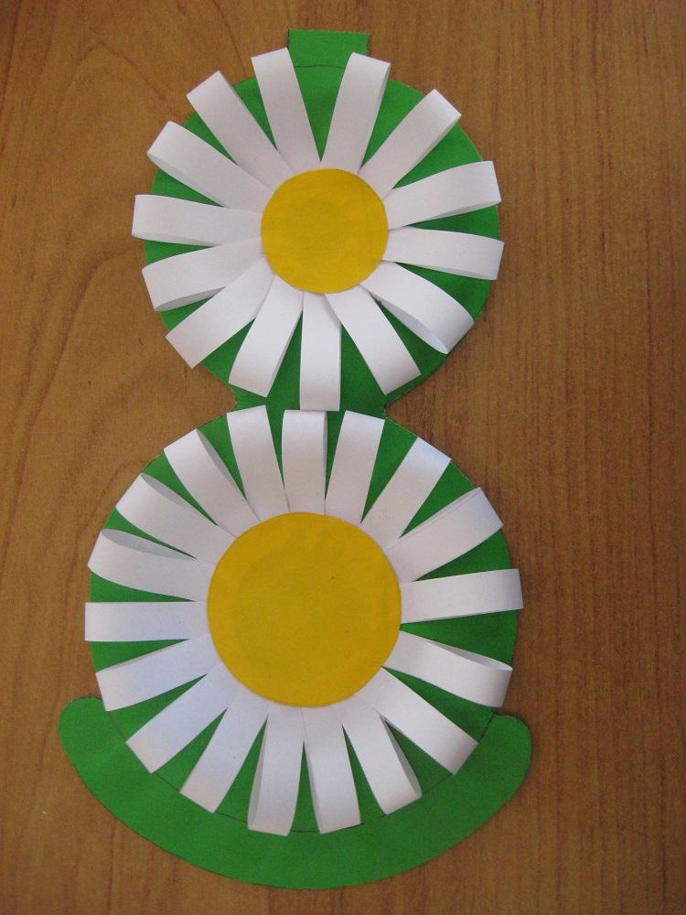

Руководители практики:

Шагиахметова Д.И.

г. Чернушка, 2023

**Проблема:** приближается праздник «День Матери», что подарить маме в этот день?

**Цель**: изготовление поздравительной открытки к празднику «День Матери»

**Задачи**:

- научить детей делать поздравительную открытку к празднику,

- совершенствовать навыки работы с бумагой (вырезание, приклеивание)

- формировать умение вырезать полоски бумаги по линии и делать из них «капельки»

- развивать мелкую моторику и усидчивость

- воспитывать чувство любви и уважения к своим мамам

- воспитывать у детей самостоятельность, аккуратность, трудолюбие, умение доводить начатое до конца.

**Оборудование:**

Д.М.: образец открытки, презентация «Технология изготовления открытки для мамы»

Р.М.: клей, ножницы, простой карандаш, цветной картон для основы открытки, шаблон в виде цифры 8, 1 лист белой бумаги, шаблон-круг, желтая бумага.

**Количество встреч: 1**

**Общий результат (продукт) практики:** открытка маме

**План – конспект**

|  |  |
| --- | --- |
| **Мотивация**  **Обсуждение проблемы** | - В нашей жизни много разных традиций, какие- то мы чтим и соблюдаем, о каких- то узнаём от родителей, а о каких- то ничего не знаем. Но один из распространенных традиций, которую любят и соблюдают все - это дарение подарков. Повод для того, чтобы порадовать близких, а заодно и самого себя, всегда найдется.  **-** Посмотрите на доску, на ней находится картинки, которые подскажут нам тему нашего занятия?  **-** День Матери.  **-** Верно, что принято совершать в этот день?  **-** Дарить подарки своим мамам.  **-** Чтобы узнать, что же мы будем создавать, нужно угадать загадку?  Её по почте можешь ты послать  И лично подарить на день рождения.  Слова в ней принято хорошие писать.  Она - есть часть любого поздравления.  - Открытка.  **-** Верно, но какой самый лучший подарок?  **-** Лучший подарок - это подарок, сделанный своими руками. Мы будем вместе с вами создавать открытку. |
| **Показ и объяснение**  **Совместная деятельность** | **-** При создании открытки мы будем использовать технику аппликация. Что такое аппликация?  **-** Аппликация - это картинка или украшение, созданное из кусочков ткани или бумаги, а также других материалов, проклеенных между собой.  **-** Давайте посмотрим на открытки.  - Что изображено?  - Какие материалы использованы?  **-** Наши инструменты - это ножницы, клей, простые карандаши, шаблоны, цветной картон, цветная бумага.  **-** У всех они есть на столах?  - Теперь мы можем приступить к созданию поделки.  - А теперь приступаем к выполнению работы, достаем все необходимые материалы и вместе со мной выполняем работу. Помним об экономном использовании материалов, обводим шаблоны с краю листа.  - Итак, проговорим алгоритм выполнения открытки:   * Изготавливаем основу: берем лист цветного картона, на нем обводим шаблон-восьмерку простым карандашом, вырезаем. * Для изготовления цветов нарезаем полоски белой бумаги размером 1см *15 см. * Склеиваем полоски белой бумаги, так чтобы получились «капельки». Для этого намазываем на 1 конец бумаги клей, сгибаем полоску и склеиваем концы друг с другом. * «Капельки» приклеить на верхнюю и нижнюю часть восьмерки (получаем две ромашки) * Берем желтую бумагу и на ней обводим шаблон-круг 2 шт. Вырезаем кружочки – это серединки наших ромашек. Приклеиваем их по центру цветка. |
| **Результат деятельности, анализ, итог** | - Поднимите все свои открытки. Вы сегодня славно поработали. Молодцы!  - Чему, вы сегодня научились?  - Где вам ещё это пригодится?  - Кому вы можете рассказать об этом?  - Посмотрите, какие красивые открытки у вас получилась! Все большие молодцы, я уверена, что вашей маме будет очень приятно получить такой подарок! |
| **Уборка рабочего места.** | **-** Наведите порядок на своём рабочем месте. |

**Анализ результатов проведения краткосрочной практики**

**«Открытка маме»**

Руководитель: ____________________________________

|  |  |  |
| --- | --- | --- |
| **Ф.И. детей** | | **Достижение поставленных задач воспитанниками** |
|  |  |  |
| 1 |  |  |
| 2 |  |  |
| 3 |  |  |
| 4 |  |  |
| 5 |  |  |
| 6 |  |  |
| 7 |  |  |
| 8 |  |  |
| 9 |  |  |
| 10 |  |  |
| 11 |  |  |
| 12 |  |  |
| 13 |  |  |
| 14 |  |  |
| 15 |  |  |
| 16 |  |  |
| 17 |  |  |
| 18 |  |  |
| 19 |  |  |
| 20 |  |  |
| 21 |  |  |
| 22 |  |  |
| 23 |  |  |
| 24 |  |  |
| 25 |  |  |
| 26 |  |  |
| 27 |  |  |

! – затруднено

*- с помощью

+ - самостоятельно